مدرسة النعيمية للتعليم الأساسي ح1 |  |  |   مؤسسة الإمارات للتعليم المدرسي قطاع العمليات المدرسية  نطاق 3.2
الثانى/ ...... | الصف
 | توقيع ولي الأمر
 | الدرجة النهائية | الاختبار التكويني الاول  للفصل الدراسي الاول للصف الثانى الأساسي  للعام الدراسي 2025 – 2024 م | الدراسات الاجتماعية | الـمادة
20 | الدرجة النهائية |  | ............................. | الاسم
لكل مفردة درجتان
السؤال الأول : إقرأ الفقره التالية ثم اختر الاجابة الصحيحة مما يلى
تدور الأرض حول الشمس من الغرب الى الشرق وتستغرق هذه الدورة سنة كاملة لذلك تسمى بالحركة السنوية وينتج عنها حدوث الفصول الأربعة كما تدور الأرض ايضاً حول نفسها ويستغرق دورانها يوماً واحداً وينتج عن هذه الحركة اليومية تعاقب الليل والنهار


1-ينتج عن دوران الأرض حول نفسها تعاقب .........
(الليل والنهار - الفصول الأربعة - الاقمار )
2- تمد الأرض بالضوء والحرارة هي........
(الشمس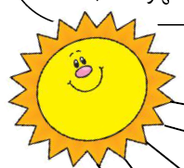 - القمر – الكواكب)
3- يستغرق دوران الأرض حول نفسها (الحركة اليومية)..........
(شهر - سنه - يوم)
4-تغزر الامطار في فصل ............
(الصيف - الشتاء - الخريف)
5-: ترتفع درجة الحرارة في فصل........
(الصيف - الشتاء – الربيع)

لكل مفردة درجه
السؤال الثانى : ( أولا ): ضع علامة ( √ ) أمام الإجابة الصحيحة و علامة ( x )أمام الإجابة الخطأ
ا- يبلغ عدد محيطات العالم خمس محيطات ( )
2 - تقع دولة الامارات في قارة اسيا ( )
3 -أكبر محيط في العالم هو المحيط الهادي ( )
4- اصغر قارات العالم هي قارة استراليا ( )
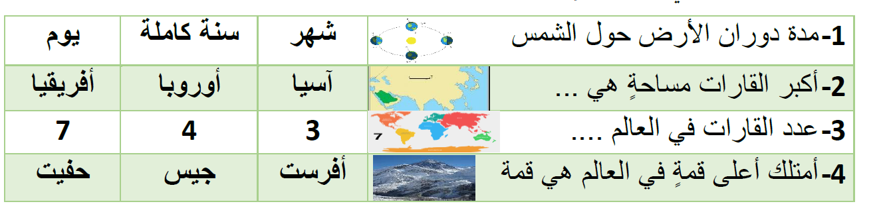
ثانيا: اختر الإجابة الصحيحة
افرست
الاورال
الالب
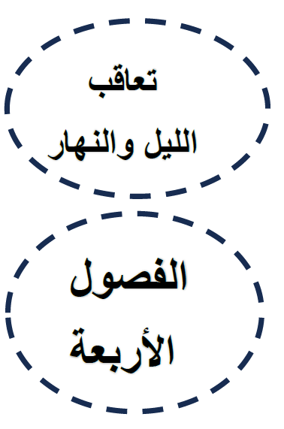
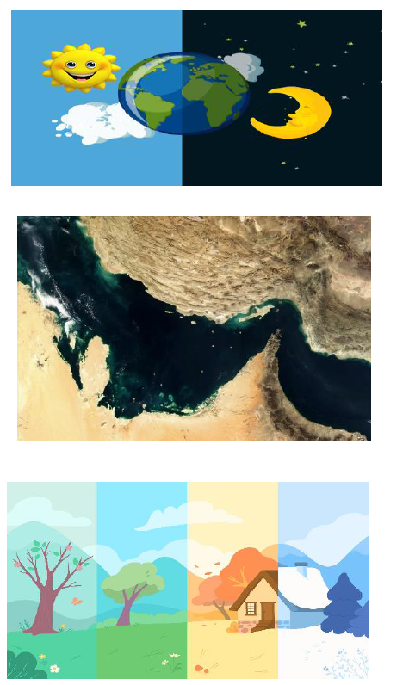
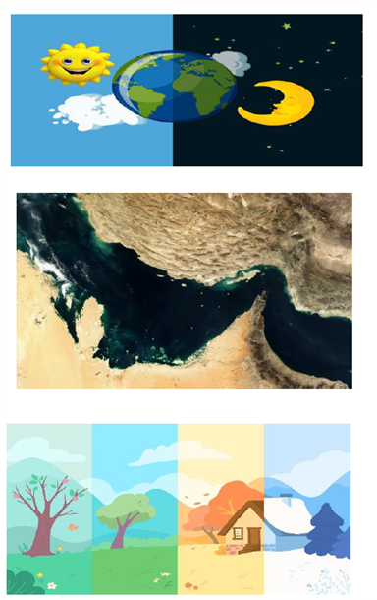
ثالثا: صل الصورة بما يناسبها

